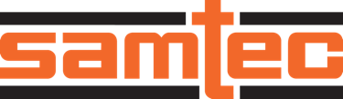

PARA DIFUSIÓN INMEDIATA
Junio 2025
CONTACTO: Mediaroom@samtec.com

Samtec presenta productos de cableado de microondas Nitrowave™ con
estabilidad de fase y amplitud hasta 110 GHz

Los cables de microondas de alto rendimiento Nitrowave de Samtec ofrecen estabilidad durante su flexión en entornos de prueba de laboratorio, sistemas ATE y entornos adversos con bajas pérdidas como aeroespacial, defensa y comunicaciones de datos.

New Albany (Indiana, EE.UU.): Samtec, Inc., líder en el mercado de conectores, anuncia la disponibilidad en cantidades de producción de sus productos de cableado de microondas de alta estabilidad y bajas pérdidas basados en la tecnología de cable Nitrowave™. El cable Nitrowave, identificable por el distintivo revestimiento FEP de color anaranjado de Samtec, se encuentra disponible para frecuencias de 32 GHz,
43,5 GHz, 71 GHz, 95 GHz y 110 GHz con las siguientes series de productos: LL032, LL043, LL071, LL095 y LL110. Su excelente estabilidad se consigue gracias a la novedosa construcción del cable de Nitrowave y a las inversiones en tecnologías de fabricación de alta calidad que permiten introducir avances en los controles del proceso.

Una capa DPL (Dynamic Performance Layer) mejora la durabilidad y la estabilidad del cable ya que elimina la fricción entre el blindaje y aumenta la resistencia. El resultado es una mayor exactitud y un rendimiento fiable a lo largo de toda la vida útil del cable, incluso cuando se somete a movimientos o se curva. Descargue el Documento de Estabilidad del Cable Nitrowave para consultar los datos de prueba por tipo de cable.

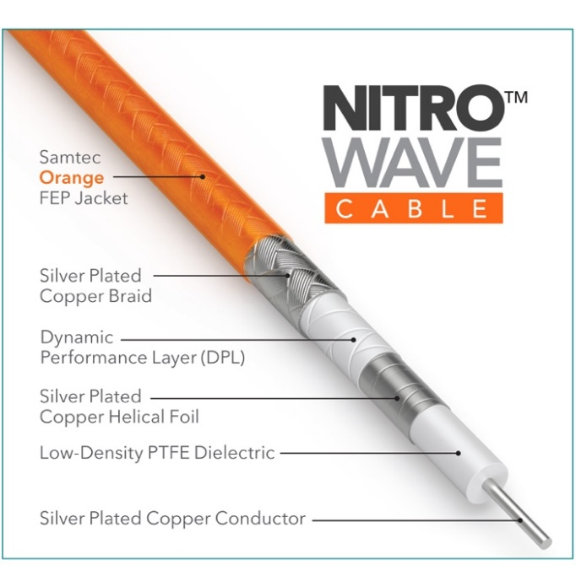

El cable Nitrowave anaranjado de Samtec se suministra en diversas terminaciones del conector y longitudes del cable para facilitar su adaptación a cada aplicación. Entre las opciones para la terminación del conector se puede escoger entre 1,0 mm, 1,85 mm, 2,40 mm, 2,92 mm y SMA. Las longitudes de montaje estándar son de 305 mm (12”), 610 mm (24”) y 1000 mm (39,37”); también hay longitudes de cable personalizadas. La adaptación de fase opcional de los pares de cables en 1, 2 o 5 picosegundos permite una sincronización precisa y la integridad óptima de la señal para señalización de par diferencial.

Entre sus aplicaciones se encuentran entornos de laboratorios de prueba como prueba y medida, comprobación digital a alta velocidad, sistemas ATE y entornos adversos con bajas pérdidas como aeroespacial, defensa y comunicaciones datos. La frecuencia de funcionamiento fue especialmente diseñada durante el desarrollo del producto para superar los objetivos comunes en el sector con el fin de ofrecer soporte a aplicaciones avanzadas y asignación del espectro, mejorando para ello el nivel de pérdidas por inserción.

Los productos de cableado Nitrowave de Samtec se suministran directamente desde el stock por Samtec. Para más información visite samtec.com/nitrowave o contacte con RFgroup@samtec.com.

-----------------------------

Acerca de Samtec, Inc.
Samtec, fundada en 1976, es un fabricante global con una facturación de 1.000 millones de dólares que dispone de una amplia línea de soluciones de interconexión electrónica como conexiones de alta velocidad entre placas, cables de alta velocidad, interconexiones ópticas para placas intermedias y paneles, RF de precisión, apilamiento flexible, y componentes y cables micro/robustos. Los Centros Tecnológicos de Samtec desarrollan tecnologías, estrategias y productos para optimizar el rendimiento y el coste de un sistema, desde semiconductores sin encapsular hasta una interfase situada a 100 metros, y con todos los puntos de interconexión situados entre medio. Con sus más de 40 sedes internacionales y la comercialización de sus productos en 125 países, la presencia mundial de Samtec le permite ofrecer un servicio incomparable al cliente. Para más información, visite: http://www.samtec.com.

Samtec, Inc.

P.O. Box 1147

New Albany, IN 47151-1147

USA

Tel.: 1-800-SAMTEC-9 (800-726-8329)

